# 1.Resumen:

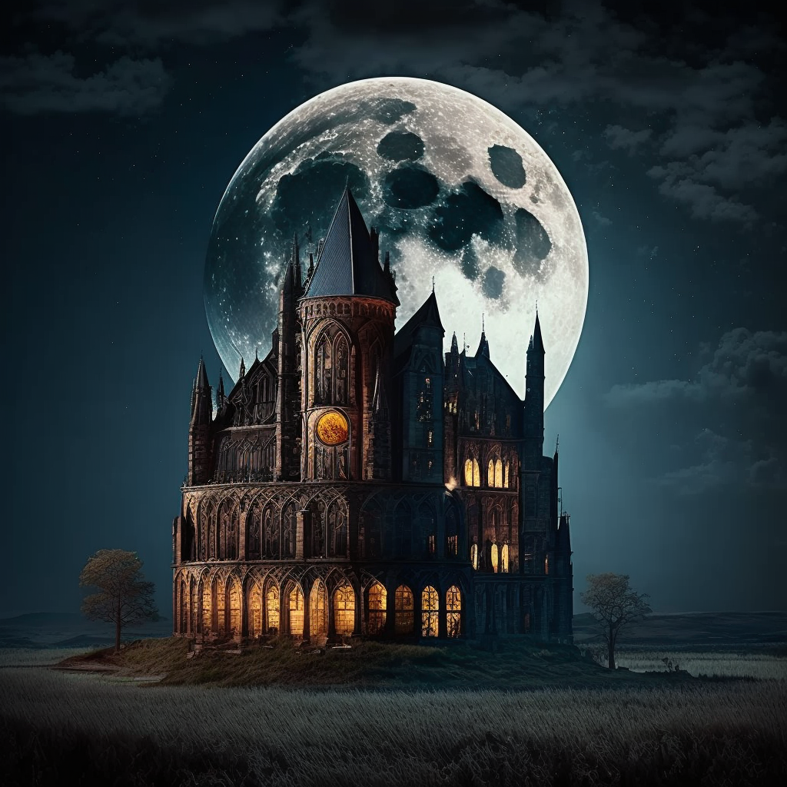

El jugador, convertido en vigilante de un museo, deberá escapar de su interior en un tiempo determinado.

Para conseguir su objetivo, deberá huir tanto del antiguo vigilante (un ser fantasmal) que podrá quitarle vidas, como de la familia del mismo (mujer e hija) que ralentizarán el juego, haciéndole perder tiempo.

Su objetivo será responder correctamente las preguntas que el propio museo le realizará al pasar por delante de determinadas obras de arte.

Si consigue responder todas las preguntas correctamente dentro de un tiempo determinado, las puertas del museo se abrirán, permitiendo al jugador huir del interior, salir al exterior y finalizar la partida.

# 2.Objetivos:

Los objetivos del juego, incluyendo los objetivos del jugador y los objetivos del desarrollador.

1- Acertar las preguntas realizadas, huir del vigilante y su familia y salir del museo.

# 3.Mecánicas de juego:

## a. Acciones de los jugadores.

- Movimiento.

- Seleccionar las respuestas mediante el ratón/teclado.

## b. Objetivos de los jugadores.

- Responder correctamente las preguntas

- Huir del vigilante y su familia

- Salir del museo.

## c. Resistencias.

- Vigilante.

- Familia.

-Tiempo.

# 4.Personajes:

*Una descripción de los personajes principales del juego, incluyendo su apariencia, habilidades, personalidad y cualquier otro detalle importante.*

- Jugador

- Vigilante: capacidad para reiniciar el juego.

- Familia: capacidad para frenar el avance del jugador.

# 5.Mundo del juego:

Una descripción detallada del mundo del juego, incluyendo la historia, la geografía, la flora y la fauna, la tecnología, la política y cualquier otro aspecto que sea relevante para el juego.

- El edificio del museo es de tipo gótico, con torres circulares

- La ambientación es una ciudad del Medio Oeste Americano en plena decadencia…

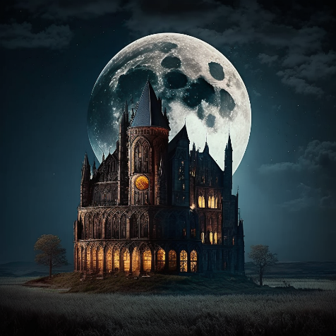

# 6.Historia:

Una narrativa de la historia del juego, incluyendo el origen de los personajes, el conflicto central, la trama y el final.

El juego comienza cuando Karla, una mediocre estudiante de Historia del Arte recién licenciada, se dirige a su primera noche de trabajo como vigilante en el museo de la colección McMurray, que tras más de 60 años cerrado, será reinaugurado con gran boato a la mañana siguiente.

El edificio, de estilo neogótico, fue fundado por una de las familias más ricas de Milwaukee en los años 50, convirtiéndose al momento de su apertura, en una de las visitas obligadas del efervescente circuito cultural del estado de Wisconsin.

Desgraciadamente y como consecuencia del misterioso incendio del 57, el edificio fue prácticamente arrasado, desapareciendo en tan trágico suceso tanto el vigilante del mismo como toda su familia. El resultado de tan fatídico suceso resultó ser la clausura total de la propiedad, a la espera de una investigación que nunca resultó concluyente.

Desde entonces, las historias sobre el destino tanto del propio vigilante, como el de su mujer y su hija, forman parte principal de todas las leyendas que han surgido en torno a la propiedad y a las maravillas que alberga.

Así, en su primera noche de trabajo, al dar las doce de la noche, Karla será testigo de que alguien continúa viviendo en el interior del edificio y de que para poder abrir la puerta principal del Museo y abandonar el lugar, no solo deberá de responder correctamente a las preguntas que las propias obras de arte le plantearán, si no que también tendrá que esquivar al antiguo vigilante y a su extraña familia…

# 7.Arte y diseño:

Un resumen de la dirección de arte y diseño del juego, incluyendo el estilo visual, la música, los efectos de sonido y cualquier otro aspecto que sea relevante para el juego.

DISEÑO DE ESCENARIO:

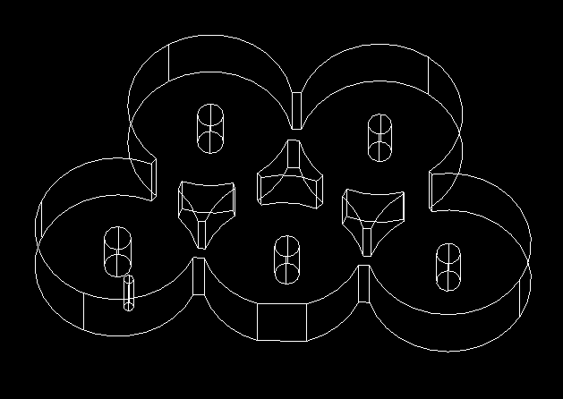

El escenario constará de 6 elementos circulares, compuestos por un hall central desde el que se accederá al resto de las salas del museo (cuatro). Todas ellas estarán interconectadas entre si y con el hall principal.

Cada sala dispondrá de un elemento central sólido que permitirá al jugador “huir” a su alrededor.

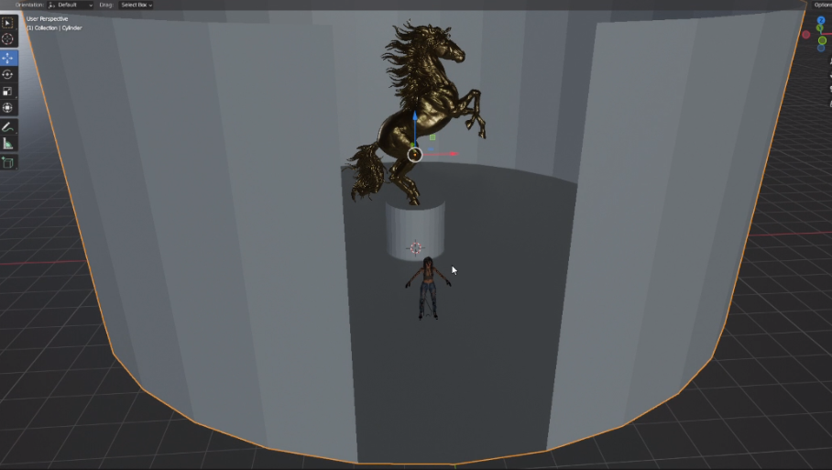

Las dimensiones de las salas serán de aproximadamente 4 metros de radio, siendo el “ancho” del jugador y los personajes de unos 40cm. aproximadamente.

Ambientación:

- Museo oscuro/tenebroso.

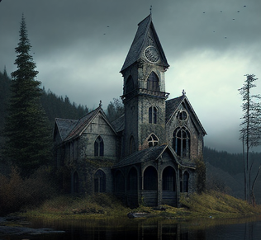

- Focos puntuales iluminando los cuadros. Cámaras.

- Las 4 salas del museo donde se desarrollará la historia serán:

-Egipto

-Ciencias Naturales

-Pintura

-Escultura

- El vigilante tiene una linterna que iluminará la escena.

- La música principal del juego será: BSO - Psicosis (Bernard Herrmann).

- El resto de música variará en cada uno de los cuadros (adaptándose a la obra que representa).

# 8.Interfaz de usuario:

Una descripción detallada de la interfaz de usuario del juego, incluyendo la pantalla de inicio, los menús, los controles, los iconos y cualquier otro elemento que sea relevante para el juego.

- Pantalla comienzo del juego (presentación).

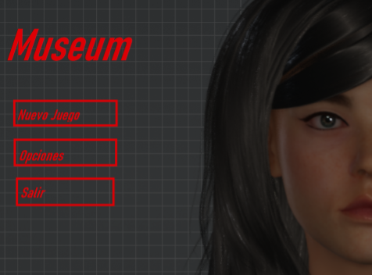

- Pantalla pausa:

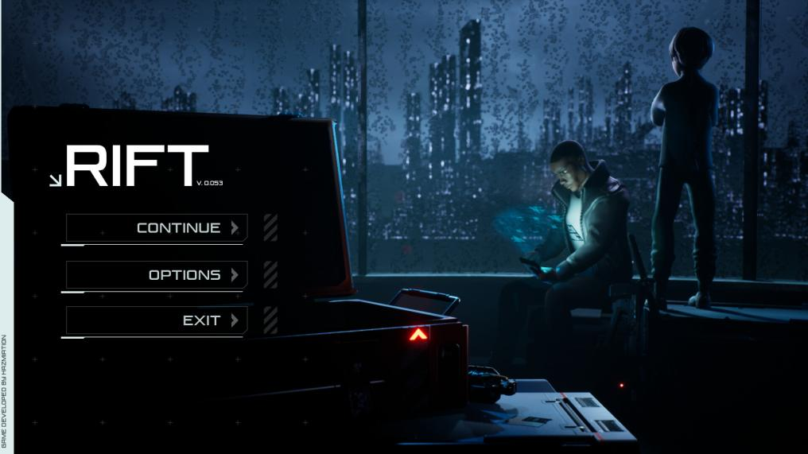

-Vidas, Respuestas acertadas, Tiempo de juego.

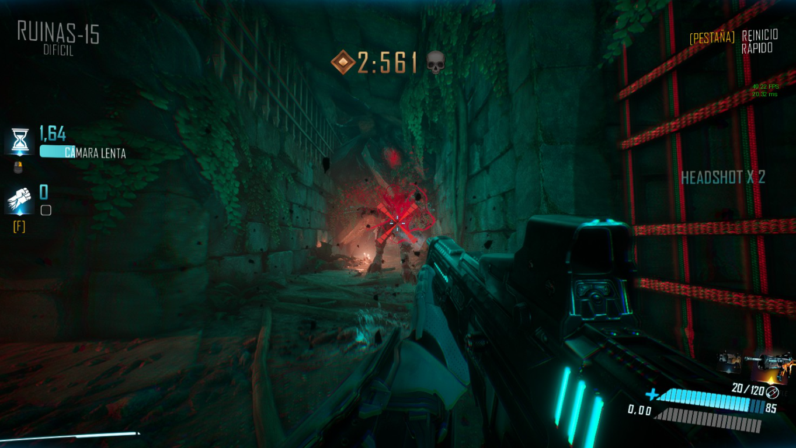

# 9.Tecnología y plataformas:

Una lista de las tecnologías y plataformas que se utilizarán para desarrollar el juego, incluyendo los lenguajes de programación, los motores de juego y los sistemas operativos.

- Unity

- Blender

- VisualStudio

- C#

- Krita

# 10.Plan de desarrollo:

Un plan detallado de desarrollo del juego, incluyendo los hitos importantes, el calendario y cualquier otro aspecto relevante para el proyecto.

- 13/03/23 Hoja de juego.

- 14/03/23 Escenario/personaje/script

- 16/03/23 Hoja de juego

- 17/03/23 Puesta en común

- 21/03/23 Primera prueba

- 24/03/23 Puesta en común (música, iluminación, desarrollo).

- 28/03/23 Últimos ajustes.

- 31/03/23 Presentación.

# Metodología:

Verbos

El método de los verbos consiste en identificar una lista de verbos que describan las acciones que los jugadores pueden realizar en el juego. Estos verbos suelen ser verbos de acción, como correr, saltar, disparar, trepar, etc.

Una vez que se ha creado la lista de verbos, se pueden agrupar en categorías o temas que reflejen la naturaleza del juego. Por ejemplo, si se trata de un juego de plataformas, se podrían agrupar los verbos relacionados con el movimiento y la exploración. Si se trata de un juego de estrategia, se podrían agrupar los verbos relacionados con la gestión de recursos y el combate.

Luego, se pueden utilizar estas categorías para diseñar las mecánicas de juego y definir los objetivos del juego. Por ejemplo, en un juego de plataformas, se podría definir que el objetivo es llegar al final del nivel utilizando los verbos relacionados con el movimiento y la exploración. En un juego de estrategia, el objetivo podría ser conquistar territorios utilizando los verbos relacionados con la gestión de recursos y el combate.

* Andar, correr
* Ataque
* Preguntas/repuestas
* Incordiar
* ¿Apartar?

# Análisis:

Análisis de juegos similares

Analizar los juegos que se parecen al que se está desarrollando puede ser muy útil para encontrar dinámicas interesantes. Se pueden tomar elementos de diferentes juegos y combinarlos para crear algo nuevo.

* REMO HERED (movimientos, salas, ambiente)

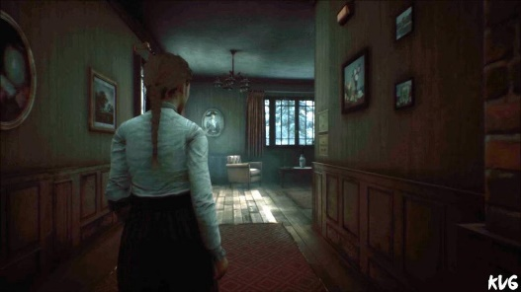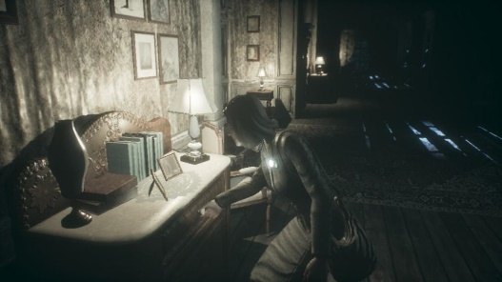

* REDIEN EVIL 2 (luces)

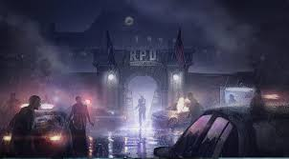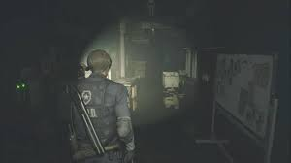

* LAYERS OF FEAR (ambientación)

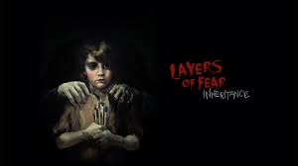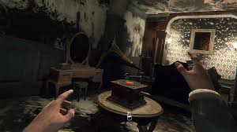

* OUTLAST (ambientación)

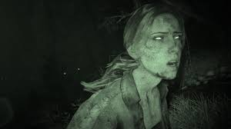

# Metodología Brainstorming:

Esta técnica consiste en generar ideas en grupo de manera libre y sin censura, tratando de no juzgar las ideas que surjan. Es útil para generar una gran cantidad de ideas y luego seleccionar las más interesantes.